**Absolutni rekord dnevne količine dežja – 73,5 mm**  
   
Padel je absolutni rekord dnevne količine dežja od začetka meritev amaterske vremenske postaje v Krčevini pri Vurbergu, ki deluje od leta 2018. Samo v enem dnevu (12.9.2024 od 0:01 do 23:59 - modra črta na grafu) je padlo neverjetnih **73,5 mm** dežja. Do sedaj je rekord držal 13.12.2023 z **65,8 mm**. Pred tem pa 4.8.2023 z **41,9 mm**. Tisti 4.8.2023 se seveda še vsi pomnimo, ko je Slovenijo zajela neusmiljena naravna ujma,  ki je s seboj prinesla izjemno močne nevihte, nalive in neurje. Deževalo je kot že dolgo ne, vremenski vzorci pa so se obrnili na glavo, kar je povzročilo številne težave po vsej državi.  
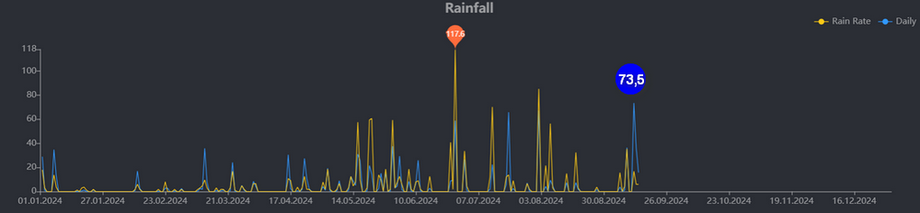  
   
**Absolutni rekorden naliv – 117,6 mm/h**  
   
Letos je padel še en rekord od začetka meritev in sicer rekorden naliv. Ta (rumena črta na grafu) je zabeležila 27.6.2024 ob 2:45, ko je v trenutku padlo kar **117,6 mm/h** dežja. Drugi najvišji naliv je bil 2.8.2024 ob 19:35 z **85,2 mm/h**. Temu sledi 13.7.2023 ob 2:00 z **68,4 mm/h** in 4.8.2023 ob 10:00, ko je v trenutku padlo kar **62,4 mm/h** dežja.  
   
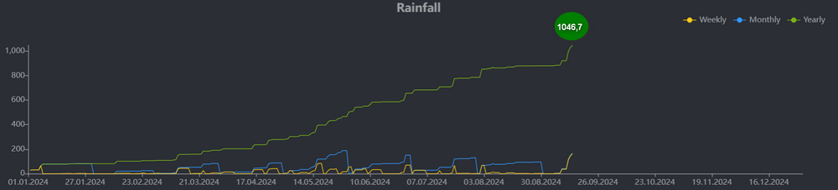  
   
**V septembru že presežena 10 letna količina dežja in celo številka 1000 mm dežja letno.**  
   
»Deževni« podatki so tudi pri skupni količini dežja zelo visoki, čeprav smo še šele septembra. Skupaj je letos padlo že **1046,7 mm**.  Letno povprečje količine dežja v 10 letih pa znaša **921,2 mm**.    
   
   
Lep pozdrav,  
   
Albin Gradišnik